第二届国内外水泥行业安全生产技术交流会圆满落幕
文/戴玥
2015年10月15日-16日，由中国建材检验认证集团股份有限公司（以下简称CTC）主办的第二届国内外水泥行业安全生产技术交流会在广西梧州盛大召开。本次大会的主题是“交流企业安全管理经验，强化企业安全基础建设”,秉承了CTC“公正为本，服务社会”的企业良好愿景及原则，深刻助力安全生产长效机制发展，为国内外水泥企业提供一个充分交流的平台。
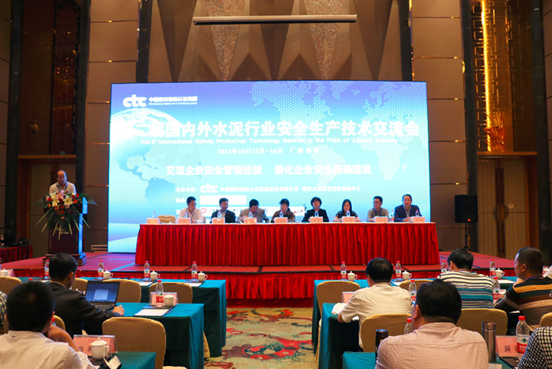
出席开幕式的有国家安监总局监管四司领导卓卫娜司长、侯茜处长、CTC副总经理陈璐、承办单位华润水泥控股有限公司副总裁兼首席安全环保官张应中、支持单位北京凯盛科技有限公司副总经理王统寿、浙江邦业科技有限公司总经理朱永治、中国水泥网董事长邵俊等领导。
此次技术交流参会者来自华润水泥、中国建材集团、海螺集团、中材集团、拉法基瑞安、老城堡、葛洲坝、冀东、亚泰、金隅、老挝水泥等十余家大型水泥企业共200余人，会上还为本届会议论文获奖代表颁发荣誉证书。
本次大会的另一重要环节是参观水泥企业——华润水泥（封开）有限公司，并由该公司员工详细介绍了企业的安全生产情况。
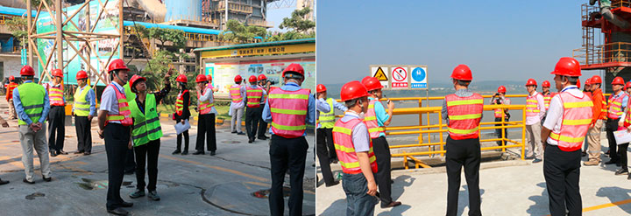
CTC安全与环保科学研究院为此次会议付出巨大努力，创办中国建材科技杂志水泥交流会专刊，广泛吸收国内外水泥行业专家安全管理经验，为水泥行业安全发展贡献力量，受到了业界好评。
通过本届技术交流会议，强化水泥企业社会责任，重视职业健康发展，贯彻以人为本文化思潮，引发社会效应，使更多的人主动参与到安全这项神圣而亲切的工作之中，对安全生产的发展有重要意义。

